Mobile App
Moodle - Mobile Geräte
Thorsten Bieser
23.05.22
CC BY-SA 4.0

Installation
Für Moodle gibt es inzwischen eine ganze Reihe von Apps für verschiedene Betriebssysteme. Viele sind jedoch in einem bestimmten Kontext entwickelt worden, weshalb im Folgenden die offizielle Moodle-App im Vordergrund steht. Die Nutzer:innen können, nachdem der Administrator die Verwendung einer App grundsätzlich ermöglicht hat, natürlich auch auf andere Apps zurückgreifen.
Die App von Moodle gibt es unter anderem für Android und für iOS:

- link: Apple (https://apps.apple.com/de/app/moodle-bw/id1557443009)
- link: Android (https://play.google.com/store/apps/details?id=com.moodle.zslbw&hl=de&gl=US)

Einloggen
Nach Installation der App können Sie entweder den Schulnamen oder direkt die Adresse Ihrer Moodleinstallation (https://meinschulmoodle.meineschule,de/moodle) eingeben. Alternativ können Sie auch den QR-Code scannen, den Sie gegebenenfalls von der Schule erhalten haben.
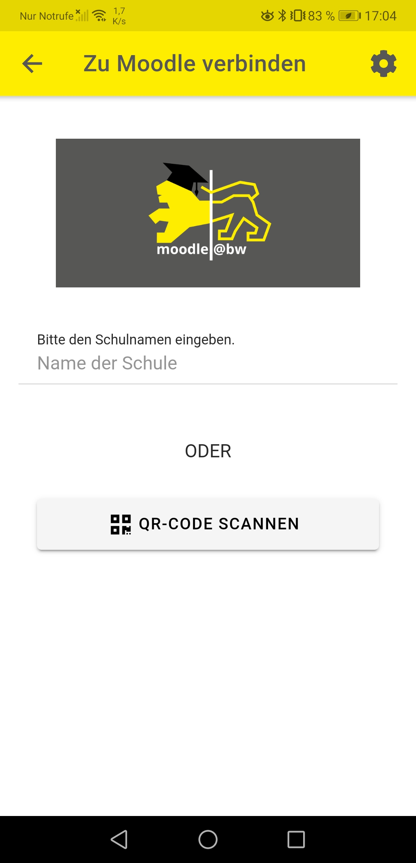
Nach Eingabe der Schuldaten werden Sie auf den login Bildschirm geleitet.
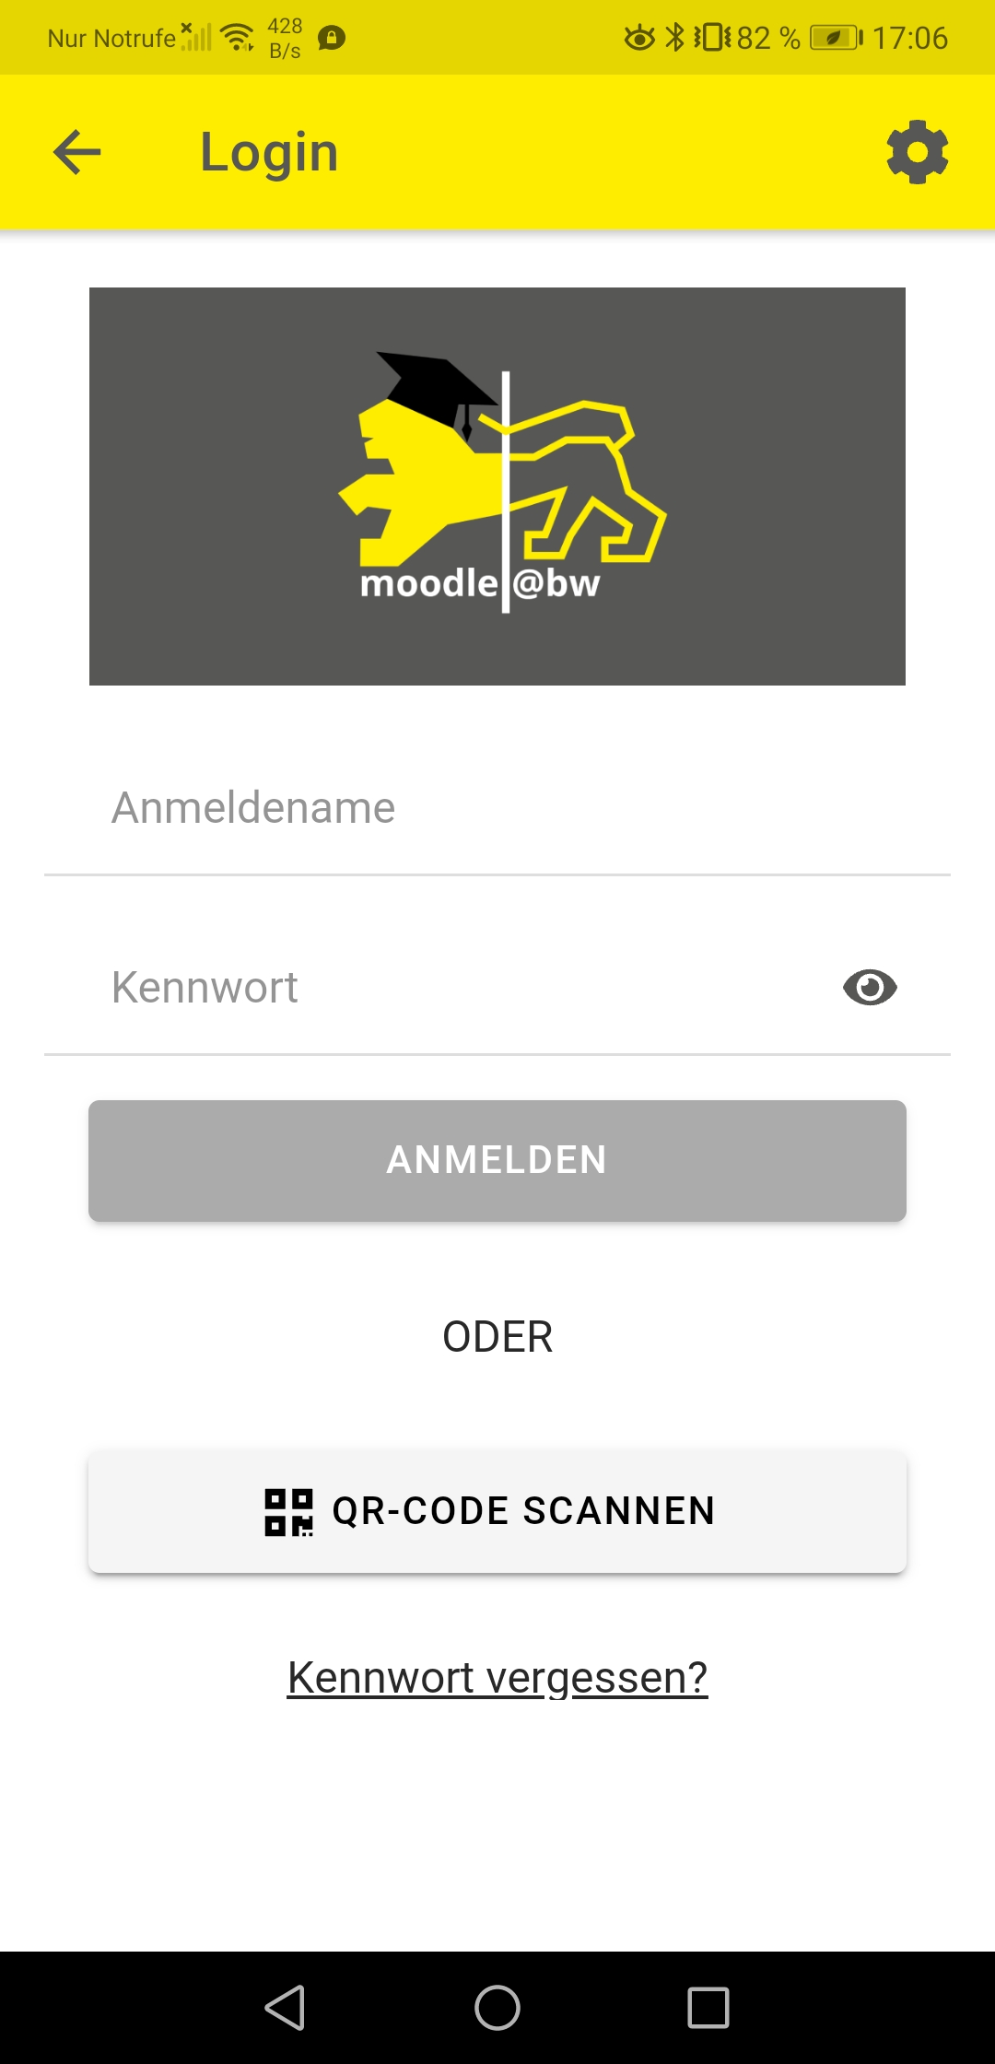
Hier können Sie Ihre Anmeldedaten eingeben.

